ՆԱԽԱԳԻԾ
ՀԱՅԱՍՏԱՆԻ ՀԱՆՐԱՊԵՏՈՒԹՅԱՆ ԿԱՌԱՎԱՐՈՒԹՅՈՒՆ
ՈՐՈՇՈՒՄ
հունիսի 2024 թվականի N -Ն
ԵՐԵՎԱՆ ՔԱՂԱՔԻ ՕՂԱԿԱՁԵՎ ԱՅԳՈՒ 4-ՐԴ ՀԱՏՎԱԾԻ ՆԿԱՏՄԱՄԲ ՀԱՆՐՈՒԹՅԱՆ ԳԵՐԱԿԱ ՇԱՀ ՃԱՆԱՉԵԼՈՒ ՄԱՍԻՆ
Ղեկավարվելով «Հանրության գերակա շահերի ապահովման նպատակով սեփականության օտարման մասին» օրենքի 4-րդ, 5-րդ և 7-րդ հոդվածների դրույթներով և հիմք ընդունելով Երևան քաղաքի գլխավոր հատակագիծն ու դրա հիման վրա առաջացած քաղաքի զարգացման հեռանկարները, Կենտրոն վարչական շրջանի գոտևորման նախագիծը՝ Հայաuտանի Հանրապետության կառավարությունը որոշում է.
- Uույն որոշման NN 1 և 2 հավելվածներում նշված տարածքի նկատմամբ ճանաչել հանրության գերակա շահ՝ հետևյալ հիմնավորումներով`
  - Երևան քաղաքի Օղակաձև այգու 4-րդ հատվածի՝ Սայաթ-Նովա փողոցից մինչև Նալբանդյան փողոց ընկած հատվածում այգու վերականգնման, ուրբան և ճարտարապետական նոր լուծումներով այգու կառուցման քաղաքաշինական ծրագրի (այսուհետ` քաղաքաշինական ծրագիր) իրականացման շահը գերակայում է օտարվող սեփականության սեփականատերերի շահերից, քանի որ՝
ա. քաղաքաշինական ծրագրի իրականացման արդյունքում Օղակաձև այգու 4-րդ հատվածի՝ Սայաթ-Նովա փողոցից մինչև Նալբանդյան փողոց ընկած տարածքում կապամոնտաժվեն տարբեր ժամանակահատվածում կառուցված տարաբնույթ և միջավայրին ոչ հարիր շինությունները՝ փոխարենն ապահովելով կրթության, առողջության, սպորտի, գիտության կամ մշակույթի առաջմղման և ջատագովության միջոցառումների համար միջավայրեր,
բ. տարածքի վերականգնման արդյունքում կձևավորվի հանրության համար հանգստի, զբոսանքի, ժամանցի համար տեղային գրավիչ, հարմարավետ ու գեղագիտորեն բարեհունչ միջավայր, կմաքրվեն անկանոն ու քաոսային կերպով տեղաբաշխված և բարեկարգ այգու ապահովմանը խոչընդոտող ծանրաբեռնված տարածքները, կիրականացվեն լանդշաֆտի ձևավորման, կանաչապատման, բացօթյա հանգստի գոտիների, մանկական խաղահրապարակների, հանրության համար հասանելի երկու թենիսի կորտերի ստեղծման աշխատանքներ,
գ. կբարելավվի սանիտարական վիճակը և կվերականգնվի էկոլոգիական հավասարակշռությունը, կանաչապատման և հանգստի վայրերի ստեղծման համար ընդհանուր օգտագործման տարածքն առավելագույնս կազատվի տարաբնույթ շինություններից և օբյեկտներից՝ պահպանելով տարածքում առկա հուշարձանները և պատմամշակութային օբյեկտները.
  - սույն որոշման NN 1 և 2 հավելվածներում ընդգրկված uեփականության օբյեկտները գտնվում են սույն որոշմամբ նախատեսված քաղաքաշինական ծրագրի իրականացման գոտում և վերջինս չի կարող արդյունավետորեն իրագործվել՝ առանց դրանց oտարման.
- Սահմանել, որ`
- uույն որոշման 1-ին կետոով սահմանված տարածքների ձեռք բերող է Երևան համայնքը.
- նախատեսված օտարման գործառույթների իրականացումը համակարգող պետական լիազոր մարմնի գործառույթը պատվիրակվում է Երևանի քաղաքապետին.
- սեփականության օտարման գործընթացն սկսելու վերջնաժամկետը 2025 թվականի սեպտեմբերի 1-ն է.
- սույն որոշմամբ հանրության գերակա շահ ճանաչված տարածքի և դրանցում առկա սեփականության օբյեկտների նկարագրության արձանագրության կազմման գործառույթներն իրականացնում է Երևանի քաղաքապետը.
- սույն որոշմամբ հանրության գերակա շահ ճանաչված տարածքի և առկա սեփականության օբյեկտների նկարագրության արձանագրության կազմման աշխատանքներն իրականացվում են Հայաստանի Հանրապետության կառավարության 2007 թվականի հունվարի 25-ի N 108-Ն որոշմամբ սահմանված կարգով և նկարագրության արձանագրության օրինակելի ձևով:
- Առաջարկել Երևանի քաղաքապետին՝ սույն որոշումն ուժի մեջ մտնելուն հաջորդող յոթ օրվա ընթացքում որոշումը պատշաճ ձևով ուղարկել օտարվող սեփականության սեփականատերերին և օտարվող սեփականության նկատմամբ պետական գրանցում ունեցող գույքային իրավունքներ ունեցող անձանց:
- Սույն որոշումն ուժի մեջ է մտնում պաշտոնական հրապարակման օրվան հաջորդող տասներորդ օրը:

ՀԱՅԱՍՏԱՆԻ ՀԱՆՐԱՊԵՏՈՒԹՅԱՆ
ՎԱՐՉԱՊԵՏ Ն․ ՓԱՇԻՆՅԱՆ

Երևան

Հավելված N 1
ՀՀ կառավարության 2024 թվականի
հունիսի -ի N - Ն որոշման
ՑԱՆԿ
ԵՐԵՎԱՆ ՔԱՂԱՔԻ ՕՂԱԿԱՁԵՎ ԱՅԳՈՒ 4-ՐԴ ՀԱՏՎԱԾԻ ՆԿԱՏՄԱՄԲ ՀԱՆՐՈՒԹՅԱՆ ԳԵՐԱԿԱ ՇԱՀ ՃԱՆԱՉՎՈՂ ՏԱՐԱԾՔԻ
Հասցե | Կադաստրային ծածկագիր | Նկարագրության արձանագրության կազմման ժամկետը
Խանջյան 60 | 01-006-0149-0012 | 4 ամիս
Ալ. Մանուկյան 2/4 | 01-006-0149-0013 | 4 ամիս
Ալ. Մանուկյան 4/3 | 01-006-0123-0002 | 4 ամիս
Ալ. Մանուկյան փողոց 2 | 01-006-0123-0003 | 4 ամիս
Օղակ. այգի | 01-006-0123-0019 | 4 ամիս
Ալ. Մանուկյան 2/2 | 01-006-0149-0006 | 4 ամիս
Սայաթ-Նովա պողոտա 33/3 | 01-006-0123-0008 | 4 ամիս
Ալ. Մանուկյան 4/7 | 01-006-0123-0011 | 4 ամիս
Ալ. Մանուկյան 4/5 | 01-006-0123-0015 | 4 ամիս
Ալ. Մանուկյան 2/1 | 01-006-0123-0006 | 4 ամիս
Ալ. Մանուկյան փողոց 2/2 | 01-006-0123-0014 | 4 ամիս

Հավելված N 2
ՀՀ կառավարության 2024 թվականի
հունիսի -ի N - Ն որոշման
ՍԽԵՄԱ
ԵՐԵՎԱՆ ՔԱՂԱՔԻ ՕՂԱԿԱՁԵՎ ԱՅԳՈՒ 4-ՐԴ ՀԱՏՎԱԾԻ ՆԿԱՏՄԱՄԲ ՀԱՆՐՈՒԹՅԱՆ ԳԵՐԱԿԱ ՇԱՀ ՃԱՆԱՉՎՈՂ ՏԱՐԱԾՔԻ
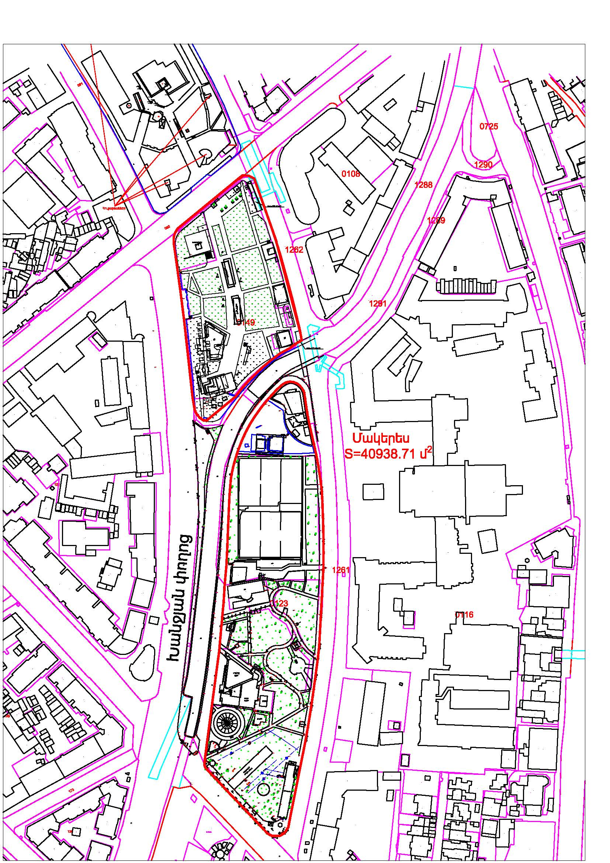
(≈4.0938 հա)

